[Αρχαϊκή εποχή (από Μουσείο Μπενάκη)](https://www.youtube.com/watch?v=ACUOzG20FdM), [Αρχαϊκή εποχή (πιο παραστατικά με γραφικά)](https://www.youtube.com/watch?v=Kouuuzglk48)

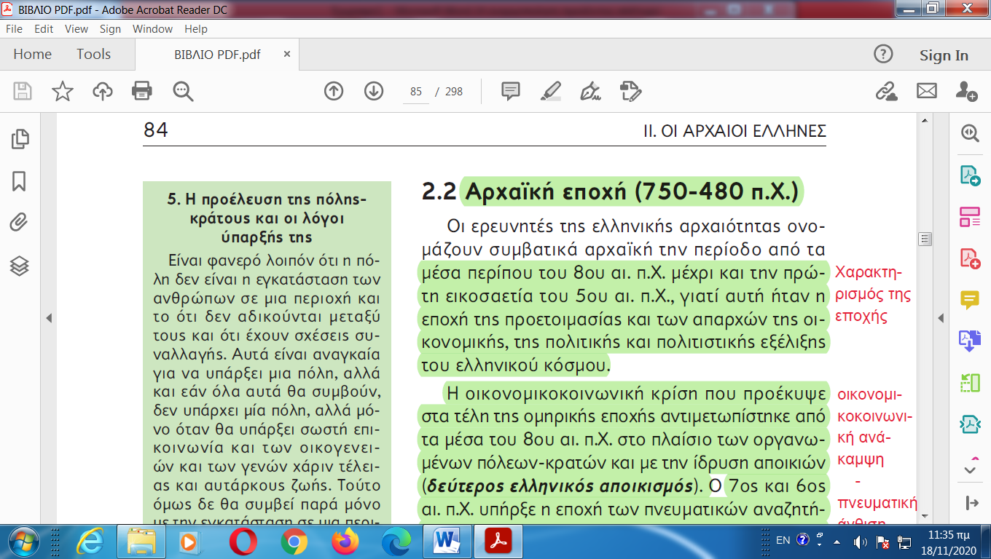

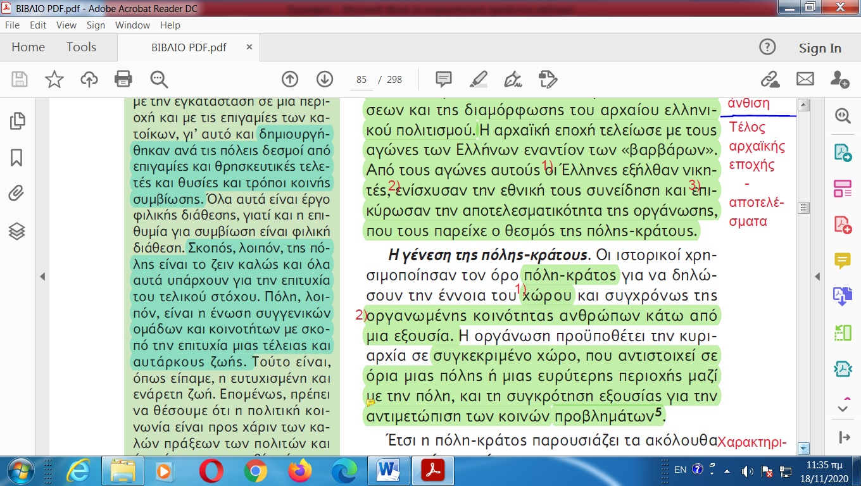

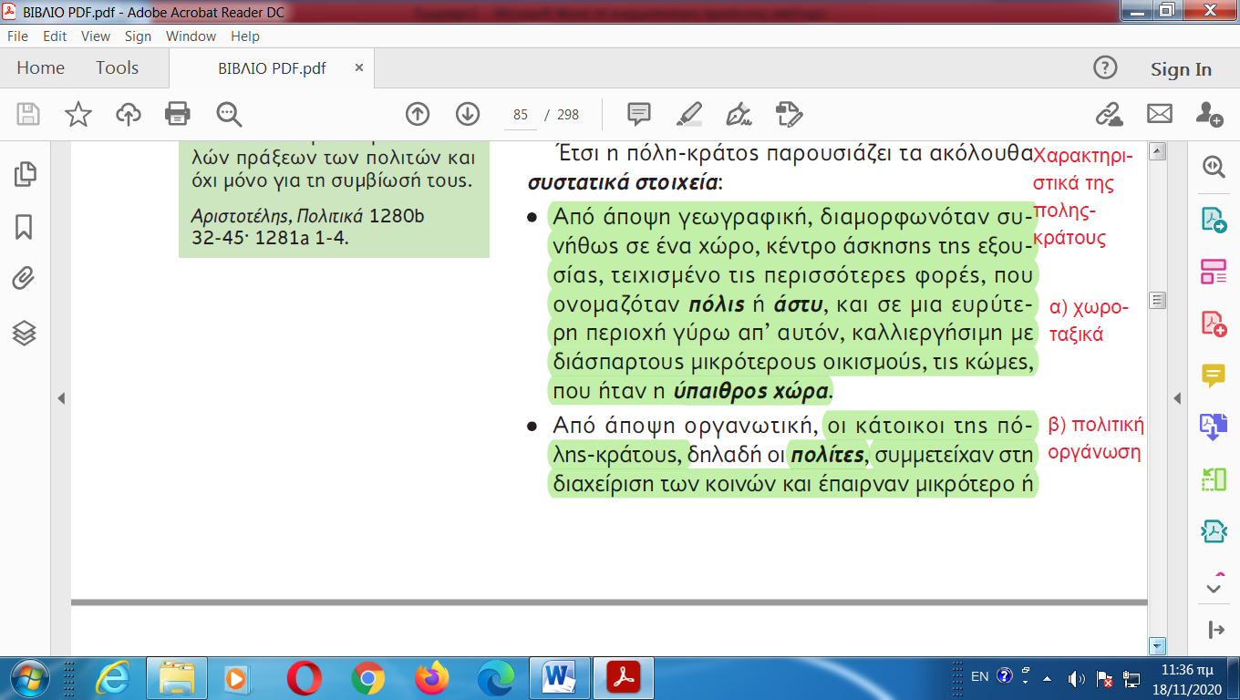

(παραθ. 5) 1) Πώς αντιλαμβάνεται ο Α. την τέλεια συμβίωση των πολιτών; 2) Ποια προϋπόθεση θέτει για επιτυχή συμβίωση; 3) Πώς αντιλαμβάνεται η φιλική διάθεση; 4) Πώς αντιλαμβάνεται την πολιτική κοινωνία;

1. Ποιον προβληματισμό-προϋπόθεση θέτει ο Αριστοτέλης στην επιλογή του πολιτεύματος; (παραθ. 6)

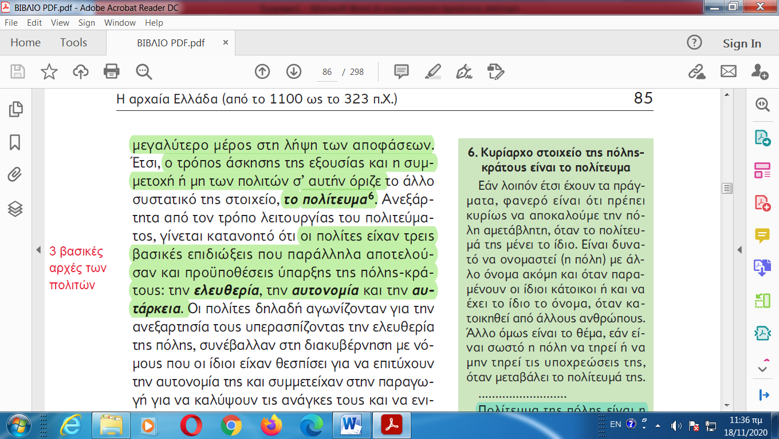

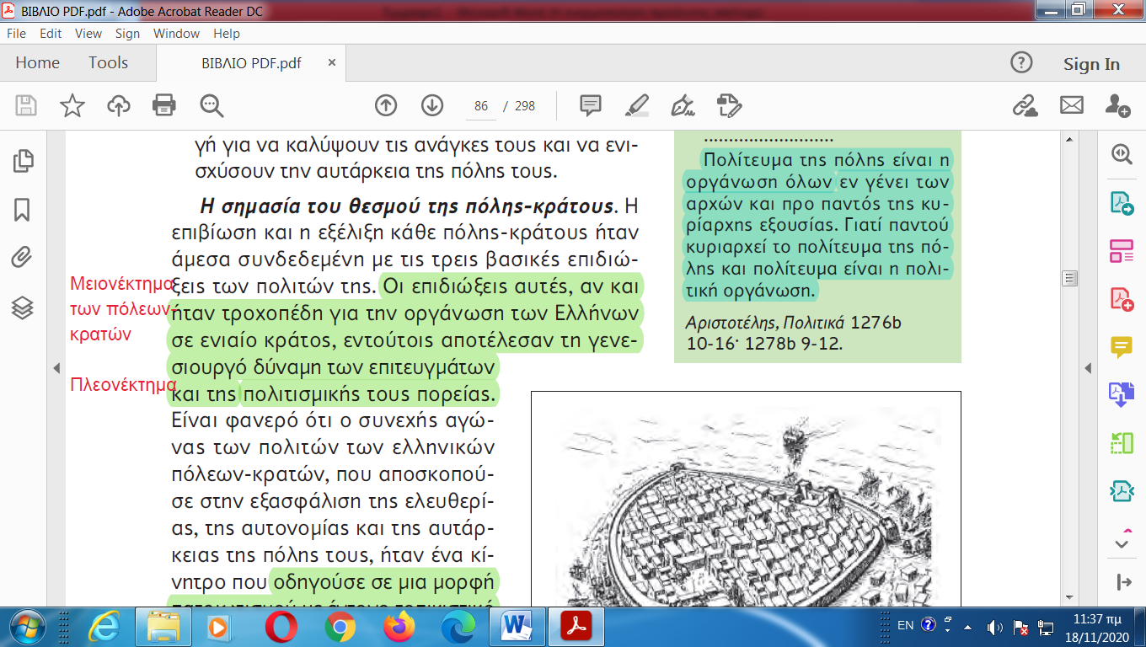

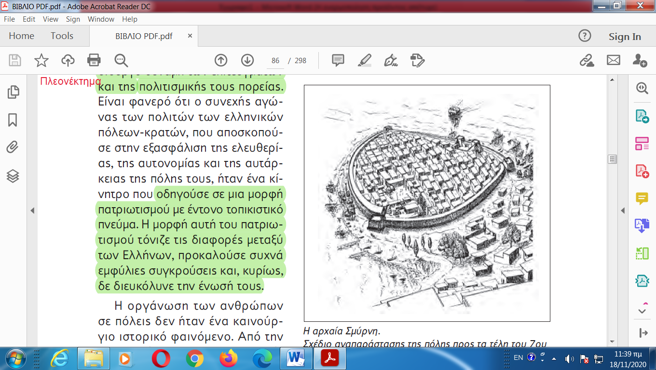

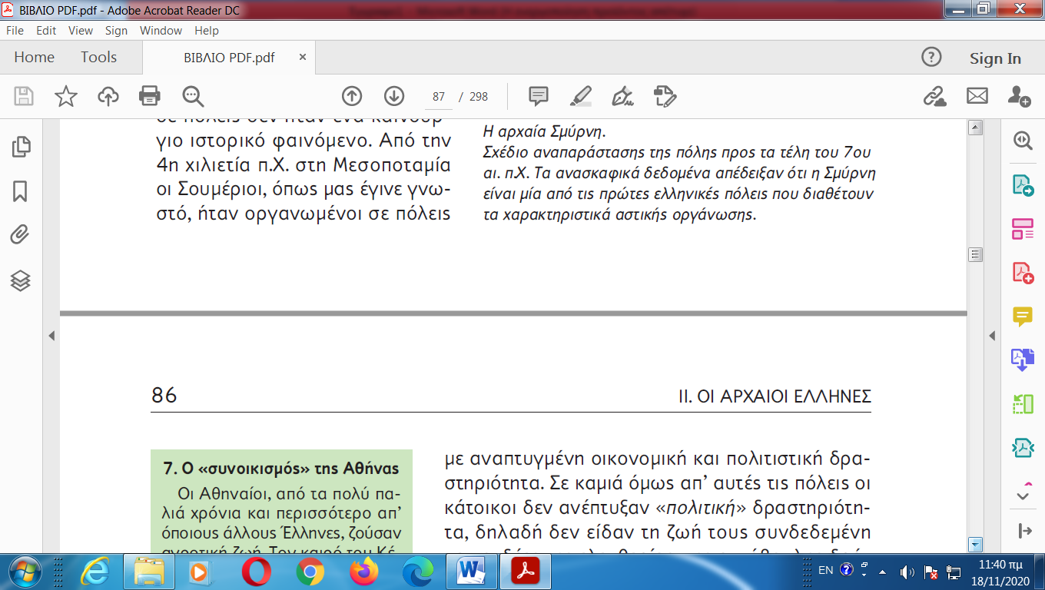

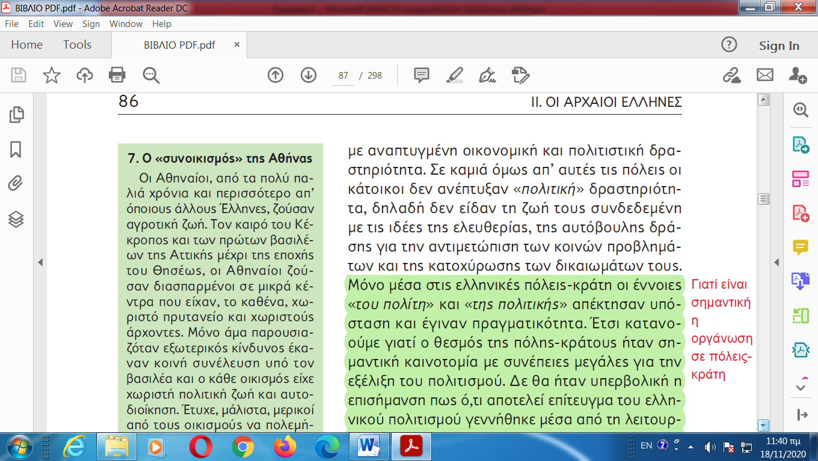

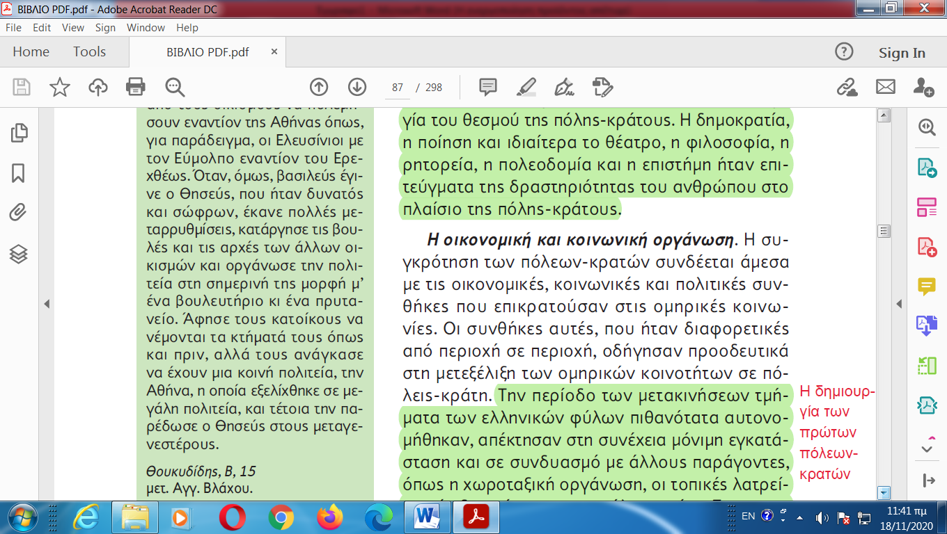

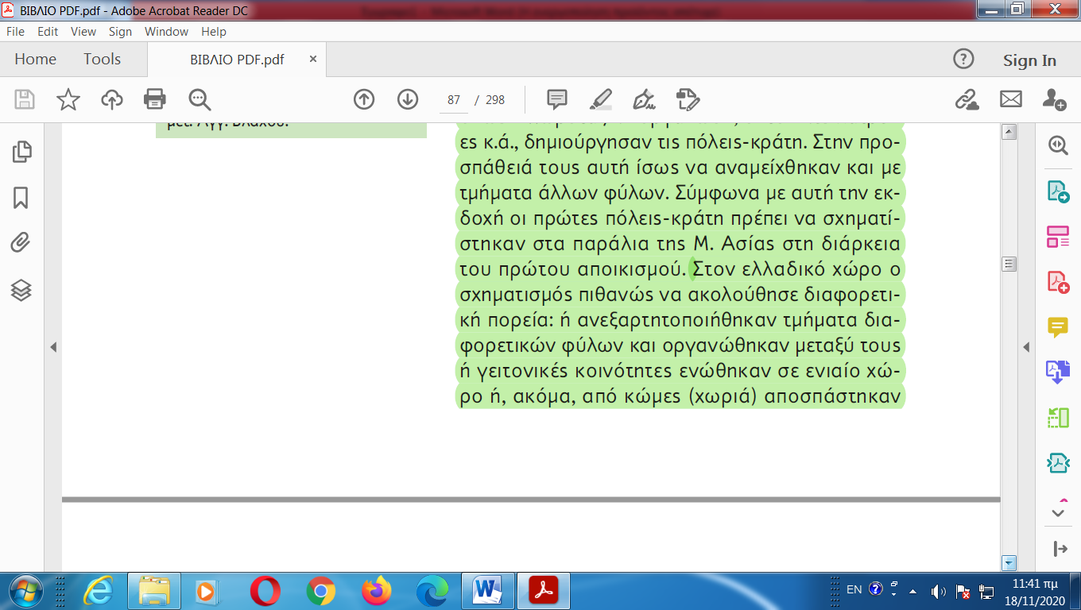

(παραθ. 7) 1) Ποια η πολιτική οργάνωση της Αθήνας μέχρι να αναλάβει την εξουσία ο Θησέας, και ποιες οι συνέπειες;

1. Ποια η πολιτική οργάνωση της Αθήνας επί Θησέα και μετά απ΄αυτόν και ποιες οι συνέπειες;

